Näyttöprojekti

Alex Kajavo

ICT-Asentaja

Careeria

Sisällysluettelo

Testi 1 1

Testi 2 1

# Tavoite

Tarkotuksena olisi tehdä itseohjautuva auto, joka välttää törmäämistä etäisyysmittarin avulla.

# Moottorin pinnitesti

Tässä kuva koodista millä testin tein

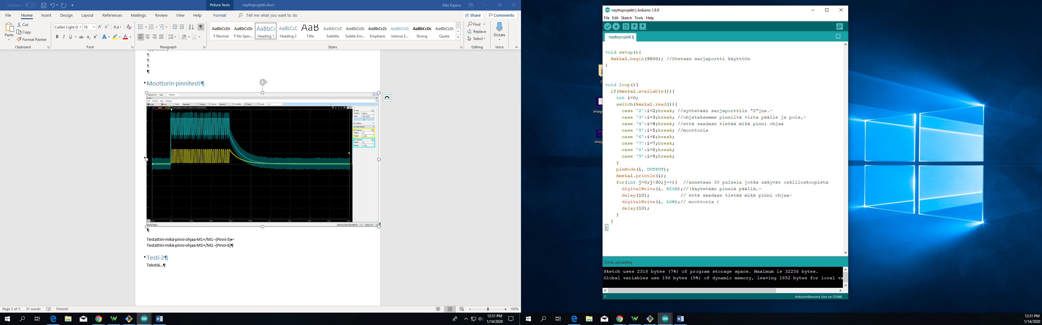

Kuva oskilloskoopista missä koodissa annetut 30 pulssia näkyvät.

# 

Testattiin mikä pinni ohjaa M1+/M1- (Pinni 5)  
Testattiin mikä pinni ohjaa M2+/M2- (Pinni 6)  
4 ja 7 pinni on suuntaa varten  
9 ja 10 on nopeudelle

# 

